Pràctica 7

Resultats d’aprenentatge:

- Adquirir unes nocions bàsiques sobre el concepte d’usuaris i grups locals dels SO lliure i propietari.

- Prendre contacte i adquirir uns coneixements tècnics sobre els d’usuaris i grups locals dels SO lliure i propietari.

- Dotar d’uns coneixement mínims per tal d’estudiar i valorar aquests d’usuaris i grups locals dels SO lliure i propietari, tenint en compte les seves possibilitats reals, per a implementar-les.

- Incorporar els coneixements necessaris a les entitats per aconseguir una implementació de les eines dels d’usuaris i grups locals dels SO lliure i propietari.

Situació:

Un cop hem realitzada una instal·lació d’un sistema operatiu, no podem pensar en que aquest seguirà amb la mateixa configuració al llarg dels dies, setmanes, mesos o anys. És obvi que aniran sorgint necessitats d’instal·lació d’aplicacions, de nous dispositius de hardware i potser el que és més important, la pròpia actualització periòdica del sistema operatiu.

I diem que aquesta és la part més important ja que el fet de instal·lar actualitzacions “crítiques” del sistema evitarà problemes de seguretat en l’accés al sistema, així com la futura compatibilitat del nostre sistema operatiu amb les noves aplicacions i hardware que anirà apareixent.

El fet d’elegir com realitzar qualsevol d’aquestes tasques, d’una manera més o menys automàtica, haurà de ser una de les decisions que haurem de prendre com administradors de sistemes.

A Linux i Unix en general totes les màquines tenen un superusuari anomenat root. El superusuari pot fer-ho tot i per tant treballar amb aquest usuari per fer les tasques del dia a dia pot ser molt perillós. És molt fàcil carregar-se un sistema pel simple fet d'executar un comanda incorrecta.

Per defecte a Ubuntu el compte de root està bloquejat. Això significa que no ens podem autenticar com a superusuari. Ubuntu utilitza sudo. Durant la instal·lació Ubuntu dóna permís a l'usuari principal per executar comandes com a superusuari.

Per executar comandes com a superusuari cal posar davant la comanda sudo. Per exemple:

$ sudo /etc/init.d/networking restart

Tasques i/o preguntes (Windows):

- Vols aconseguir que per defecte el temps d’expiració d’una contrasenya sigui de dos setmanes. Cóm pots aconseguir-ho a través del registre de Windows?

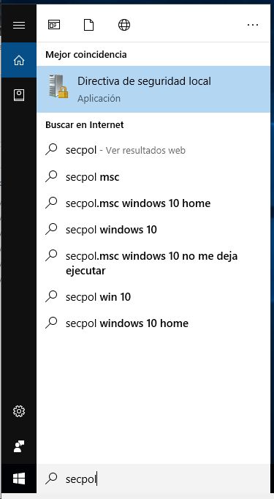 | 1.- Obrim la “directiva de seguridad local”.  - Per trobarla, en el buscador posem secpol y la primera opció el que ens trobará sera la “directiva de seguridad local”, l'obrim.  2.- Un cop dins de l'aplicació, entren en els directoris:  “Directivas de cuenta” ► “Directivas de contraseñas”
 | 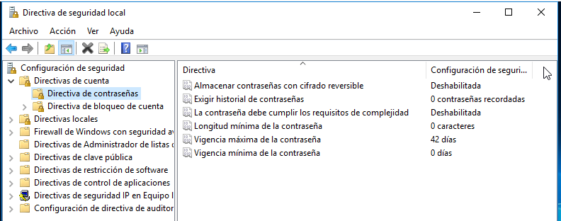
3.- Després d'entrar al directori, cliquem sobre “Vigencia máxima de la contraseña” i ens obrirà un menú, cambien el valor que posi (en aquest cas 42), per el valor 14 (dues setmanes). Donem aplicar, aceptar i ja estaría. |  | 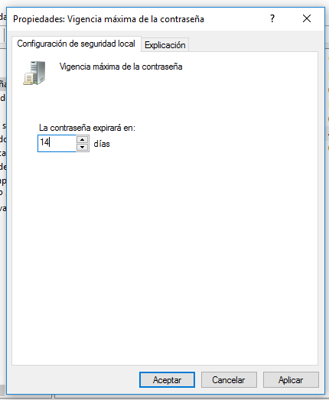

- Explica com fas perquè la teva política de contrasenyes locals compleixi la normativa de complexitat de Windows. Quina són les regles que s’estableixen?

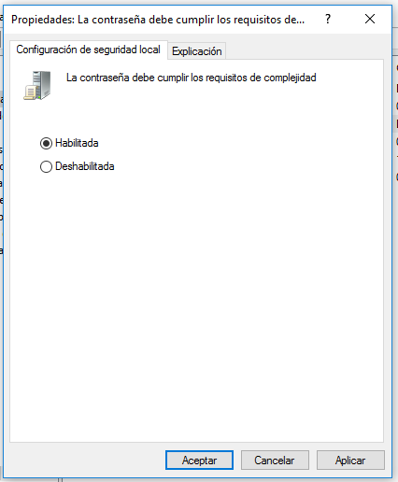 | Realitzem els passos 1 i 2 de l'anterior pregunta i en comptes de seleccionar “Vigencia máxima de la contraseña”, cliquem sobre “La contraseña debe cumplir los requisitos de complejidad”, seleccionem l'opció “Habilitada”.

- Crea un usuari anomenat Ex3. Deixa la contrasenya en blanc i fes que l’usuari la tingui que canviar al primer inici de sessió. Ho pots fer? (captura de pantalla). Mira els perfils d’usuari, trobem Ex3? Perquè? Inicia la sessió amb Ex3 i canvia el seu fons d’escriptori. On es guarda aquesta informació pels propers inicis de sessió?

1.- Busquem “Administración de equipos” i l'executem, un cop dins anem a “Usuarios y grupos locales” y dins d'aquí anem a “Usuarios”, dins d'aquesta ventana fem clic dret i seleccionem “Usuario nuevo...”

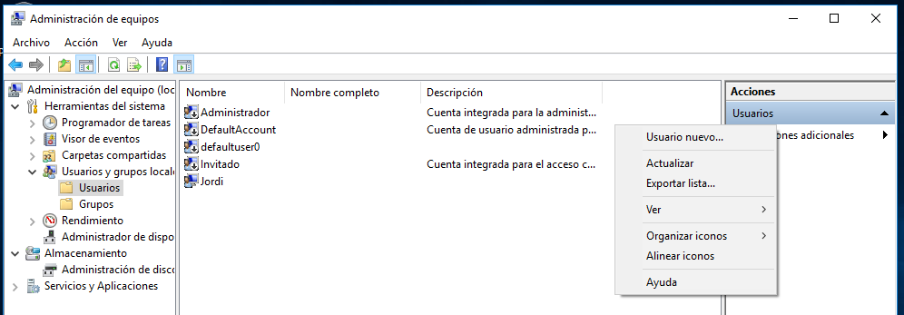

2.- Dins d'aquest menú li posem el nom “Ex3” i deixem l'opció “El usuario debe cambiar la contraseña en el siguiente inicio de sesión” seleccionada. | 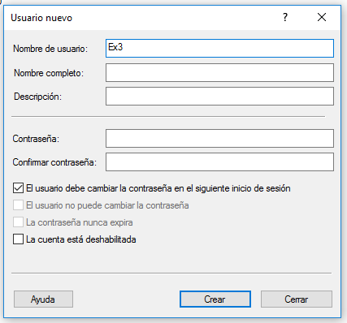

No trobem encara l'usuari a la carpeta de “Usuarios” perque no hem iniciat sessió encara i el directori es crea al iniciar sesió.

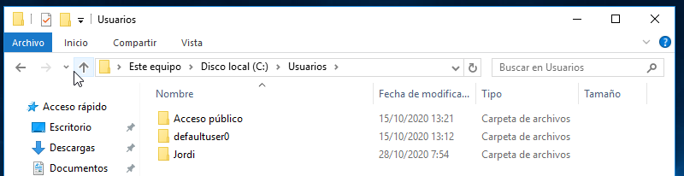

La nova imatge de fons d'escriptori es guarda al directori:

C:\Users\Ex3\AppData\Roaming\Microsoft\Windows\Themes\CachedFiles

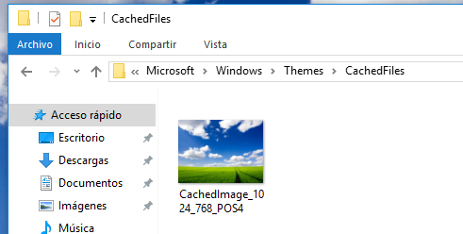

- Com elimines el perfil de Ex3? Pots eliminar qualsevol perfil dels que tens a la llista? Perquè?

Anem a la carpeta on hem creat l'usuari al exercici 3 y a l'usuari que volem borrar fem clic dret i seleccionem eliminar.

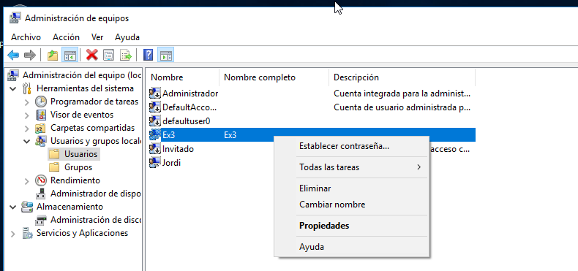

No es poden eliminar tots els perfils, els perfils considerats integrats no es poden eliminar.

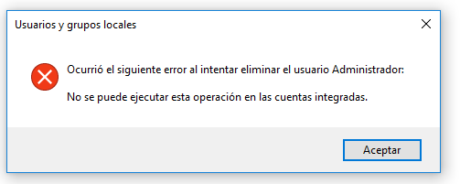

- Fes una copia en un altre directori i després esborra la carpeta C:\Usuarios\Default User. Pots accedir després com Administrador? I com Ex3? Perquè?

Amb el compte d'administrador podem accedir-hi sense problemes on l'haviem desat, en canvi amb el compte Ex3 no, perque tenim que obtenir els accesos per poder entrar i per donar-li hem de posar la contrasenya de l'administrador (suposem que no la sabem) per tant no podem entrar desde Ex3.

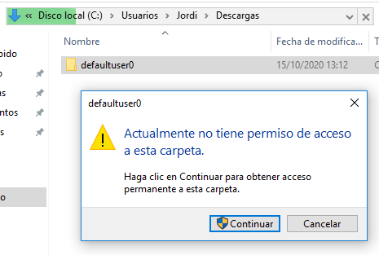

- Algunes qüestions breus:
  - Quan elimines un usuari, que passa amb el seu perfil?
S'elimina alhora.

  - L’usuari Invitado, té carpeta de configuració personal?
No, perque es un usuari temporal.

  - Què passa si modifiquem el login d’un usuari?
Tindrá que tornar a posar la contrasenya quan torni a inicar sesió.

- Genera un grup anomenat GEx7 i fes que l’usuari Ex3 pertanyi a ell. Com pots mirar a quins grups pertany ara Ex3 (sense anar grup per grup mirant)? Elimina Ex3 del grup Usuarios. Pot ara Ex3 iniciar sessió?

Seguim els passos de l'exercici 3 pero en lloc de agafar la carpeta usuario anem a la carpeta grupos. Un cop allí fem clic dret crear nuevo grupo i el configurem com volem i afegim l'usuari Ex3.

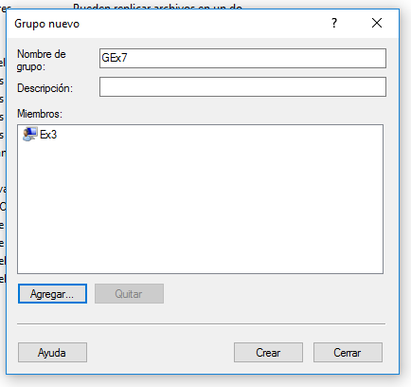

Un cop creat anem a la carpeta usuarios y revisem les caracteristiques de l'usuari Ex3 per mirar a quins grups pertany. Un cop dins l'eliminem de el grup usuarios.

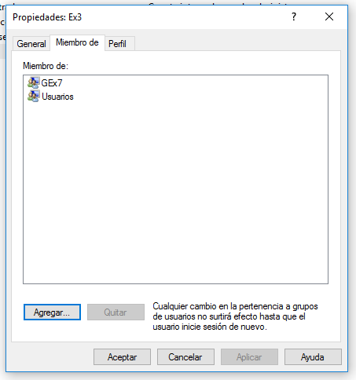
Al intentar iniciar sessió no ens reconeix.

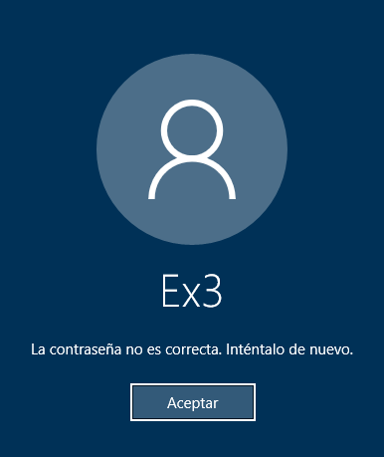

- Genera un grup anomenat GEx8. Pots incloure a tots els usuaris del grup GEx7 sense fer-ho un per un?

No, o al menys no he trobat com, ja que les opcions que ens dona son per afegir un a un.
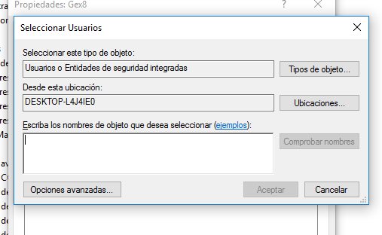
- Crea un usuari Ex9. Limita el seu ús del sistema de dilluns a divendres de les 15.00h a les 22.00h. Captura la pantalla de configuració i el missatge en un intent no vàlid d’inici de sessió. Fes que Ex9 no pugui utilitzar la calculadora. Captura de pantalla de configuració i missatge en un intent d’executar-la.

En lloc de fer-ho de 15:00 a 22:00 ho faré de 22:00 a 15:00 per capturar el missatge d'intent invalid. En windows 10 demana que facis un inici de sesió per accedir al control parental, llavors o farem per la maquina de sistema. L'obrim e introduim el codi:

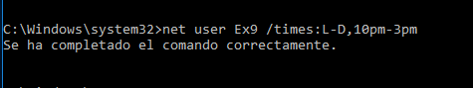
Al fer l'inici de sesió obtenim:
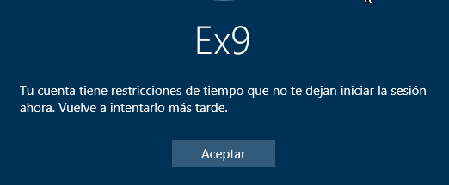
Per fer-ho amb les aplicacions tindriem que fer-ho amb el control parental i afegir-hi la calculadora en aquest cas. No ho faré per que a windows 10 demana inici de sesió.

- Explica pas per pas com aconsegueixes que Ex9 tingui un filtratge web (no pugui accedir a facebook per exemple) i fer un registre de la seva activitat mentre utilitza l’equip.

Tornem al mateix cas d'abans, demana correu electronic per identificarse. Per tant només ho explicaré.

Obrim el panel de control parental i accedim a l'opció que ens permeti accedir al que volem bloquejar o no.

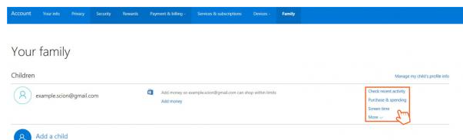
A l'apartat de bloquejar afegim la pagina web de facebook i ja estaria bloquejada.

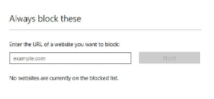

Tasques i/o preguntes (Linux):

- Tota la informació referent a les comptes d’usuari es troben emmagatzemades en els següents fitxers:
- etc/passwd: es un arxiu de text on cada línia conté informació d'un únic compte d'usuari.
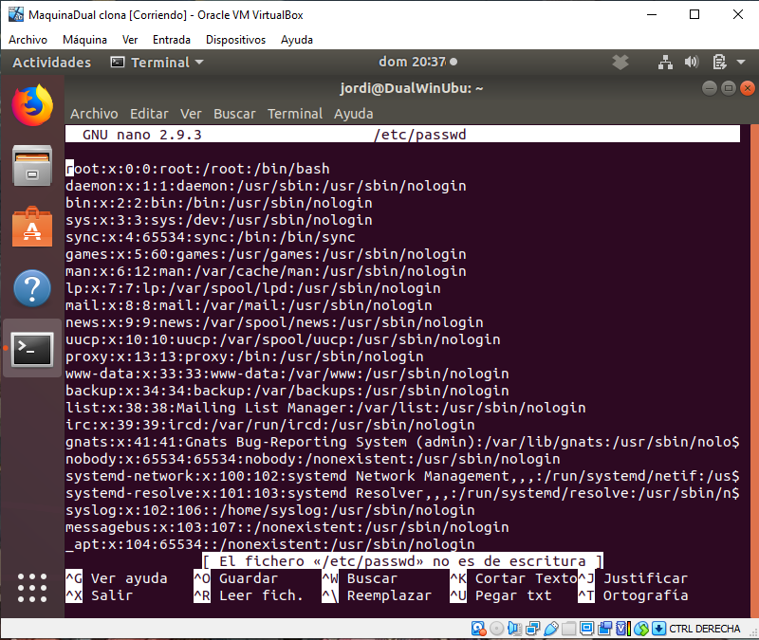
- etc/group: es on s'emmagatzema l'informació pertinent al GID i els noms associats al grup.
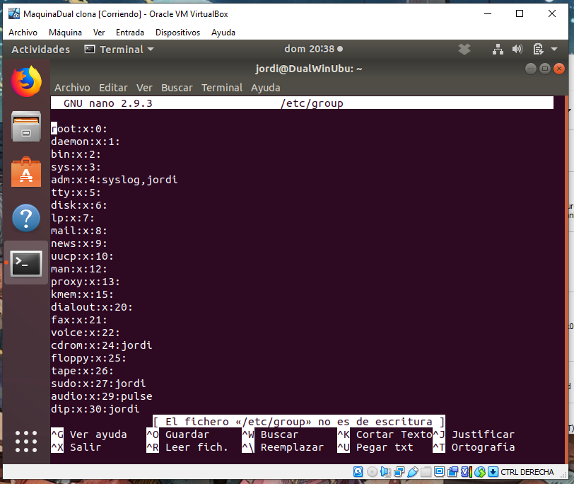

- etc/shadow: es on s'emmagazema les contrasenyes de forma encriptada.
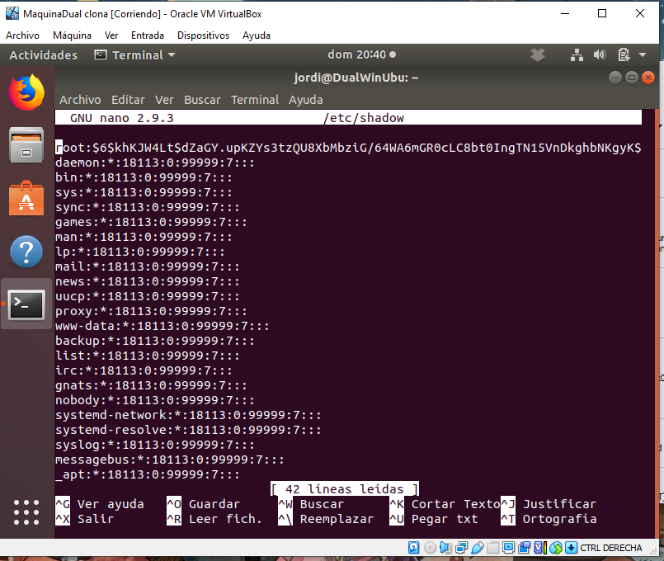
- etc/gshadow: es el mateix que l'anterior pero per grups.
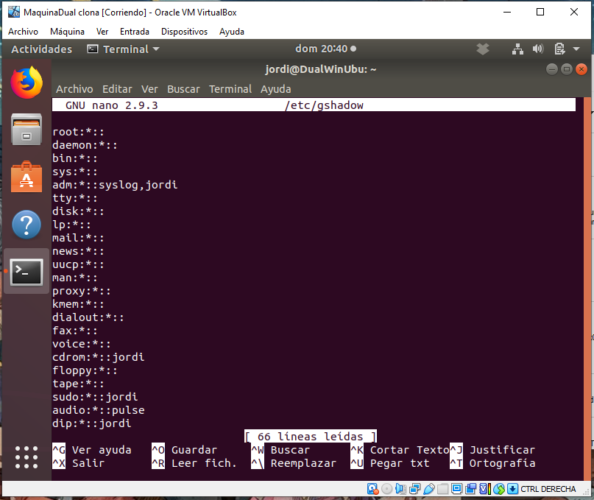

Visualitza el contingut de cada fitxer i indica la funcionalitat que creïs que realitza cadascun.

- Escriu la línea del vostre username i explica el significat de cada camp. Com és el seu UID i el seu GID? Que han de complir els seus valors? Has pogut veure la contrasenya del teu usuari? On es troba? Comenta les diferencies respecte la línia de l'usuari root. Quin és el seu UID i el seu GID?

El nom es jordi, el UID es 1000, el GID es 1000, el directori es /home/jordi i el shell es /bin/bash. La contraseña es troba encriptada en el shadow.

Les diferencies son el nom (afegeix root), el directori que es /root i UID i GID que son els dos 0.

- Visualitza el fitxer /etc/shadow des d’un editor text. Es pot accedir? Com faries per accedir? Escriu les línies del teu usuari personal i de l'usuari root.
Per accediri fa falta afegir-hi el sudo i quedaria com:
sudo nano /etc/shadow
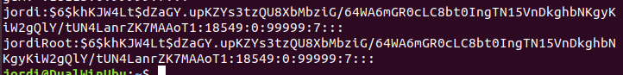
- Visualitza el fitxer de grups /etc/group i anota les línies de grup del teu usuari i l'usuari root. Indica el significat de cada camp. Existeix un nom de grup amb el teu nom d'usuari? Com serà la seva contrasenya? Llista al fet que grups pertany el teu usuari. Fer-ho tant amb la comanda grep com amb una instrucció especifica.

Root/Jordi: Nom del grup, x: contrasenya del grup, 0,1000: GID
Com podem veure aqui hi ha un grup anomenat Jordi que te la mateixa contrasenya que l'usuari.
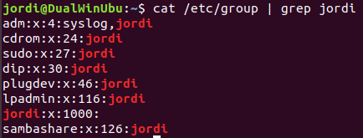

- Afegeix un nou usuari amb nom nouser, definint només el seu login. Observa les noves entrades en els fitxers passwd, shadow i group, i anota-les. Que password o símbol se li ha assignat per defecte? Indica-ho.

Afegim l'usuari fent la comanda “sudo useradd nouser”.

nouser al /etc/passwd (li han assignat per defecte el simbol “x”):

Nouser al /etc/shadow:

Nouser al /etc/group:

- Afegeix password a l'usuari nouser. Es pot realitzar des del teu perfil d'usuari? Indica com funciona la comanda de configuració del password del nou usuari creat. Mira que fitxers (passwd, group, shadow) han modificat el seu contingut.

Si, es podria fer amb el sudo davant la comanda (i coneguent la contrasenya de l'administrador). Per canviarla fem “sudo passwd nouser” i ens demanará la nova contrasenya.

Nomes el /etc/shadow ha canviat el seu contingut per afegir la contrasenya xifrada.

- Modifica algunes característiques de l'usuari nouser.
- Nom de l'usuari
sudo usermod -l “nom nou” “nom actual”
- Directori de treball de l'usuari
sudo usermod -d “nou directori” -m “nom de l'usuari”
- Shell que farà servir per defecte l'usuari
sudo usermod -s “nova shell” “nom de l'usuari”

- Grup de base de l'usuari: Per exemple root
sudo usermod -G “nom del grup” “nom de l'usuari”
Fes-ho a poc a poc, és a dir, prova de fer cada opció per separat i veure que és el que modifica en els respectius fitxers. Quin fitxer únicament es modifica? (Nota: Pots fer-ho com vulguis, però pensa que has de saber fer-ho de les dues maneres)

- L'usuari nouser només pertany a un grup (un grup existent indicat en l'apartat anterior). Permet que l'usuari nouser pertanyi als següents grups també: lpadmin, admin, el grup del teu usuari. Verifica els canvis realitzats. Crea un grup d'usuari buit anomenat elmeugrup. Verifica els canvis realitzats en els 3 fitxers de referència. Quin d'ells es modifica únicament? Modifica el nom del grup creat anteriorment a unaltregrup. Què ha passat?

Només es modifica el /etc/group.
sudo groupadd “nom del grup”
sudo groupmod -n “nom nou” “nom actual”

- Elimina el grup d'usuaris creat anteriorment i elimina l'usuari nouser. Verifica els canvis realitzats.
Per eliminar usuaris i grups fem les seguents comandes:
sudo groupdel “nom del grup”
sudo deluser –remove-home “nom de l'usuari”
